检 测 报 告

试验名称：气密性试验

主检： |  | 日期： | 2022年4月20日
审核： |  | 日期： | 年月日
批准： |  | 日期： | 年月日

北京光华荣昌汽车部件有限公司实验室

声 明

- 报告无实验室“检测专用章”无效。
⑵ 报告无主检、审核、批准人签字无效。
⑶ 报告涂改无效
⑷ 复制报告未重新加盖“检测专用章”无效。
⑸ 对检测报告若有异议，请收到报告后15个工作日内通知实验室。
⑹ 送样检测仅对样品负责。
⑺ 电子版报告无安全密码无效。

试验单位：北京光华荣昌汽车部件有限公司实验室
地 址：北京市昌平区流村镇工业园区
电 话： (010) 60793358-5711 邮 编：102200

样品名称 | 两个4×4，三个三通封闭回路 | 车 型 | /
样品件号 | / | 样品数量 | 3件
委托单位 | 安路普工厂 | 生产单位 | /
送样者及其  联系方式 | 郭建军  13051258130 | 送样日期 | 2022年4月18日
试验地点 | 北京光华荣昌汽车部件有限公司  实验室 | 试验日期 | 2022年4月20日
试验项目 | 气密性试验
试验标准 | 试验申请单
样品状态 | 外购件
试验结果 | 经检验所送样品所检验项目符合要求
备 注

一、试验条件
试验时间： | 2022年4月20日—2022年4月20日
试验地点： | 北京光华荣昌汽车部件有限公司实验室
试验人员： | 王伟
环境温/湿度： | 温度：18.5℃；湿度：35.8 %
二、试验仪器设备
序号 | 设备名称 | 设备编号 | 规格型号 | 厂家 | 精度 | 有效期
1 | 储气罐 | / | ZTS-ZTA05 | 菲恩特 | / | 2022年12月9日
三、试验方法及评价标准
1、试验方法
- 随机选取多段气管样品，每段长度>300mm；与2个两通、3个三通接头装配成一个封闭回路，留一根气管开放接气源；
- 装配时使用工装将气管插入两通和三通接头中，插入前气管不允许加热，气管要插到接头的根部，不能有任何损伤；
- 给气路通1.0Mpa气压后，将样件浸入水中，静置3min，观察每个接头和气管的连接处是否有气泡产生。
2、评价标准
不允许有气泡。
四、标准偏离
1、标准偏离
无
五、试验结果
1、试验结果
样品名称 | 样品编号 | 样品序号 | 结果描述
两个4×4，三个三通封  闭回路 | 074-007 | NO.1 | 接头与气管连接处无气泡产生
两个4×4，三个三通封  闭回路 | 074-007 | NO.2 | 接头与气管连接处无气泡产生
两个4×4，三个三通封  闭回路 | 074-007 | NO.3 | 接头与气管连接处无气泡产生

2、结果照片
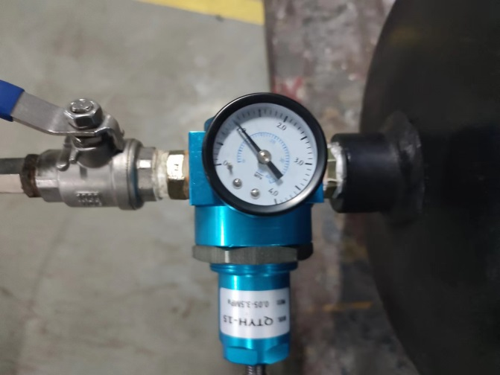 | 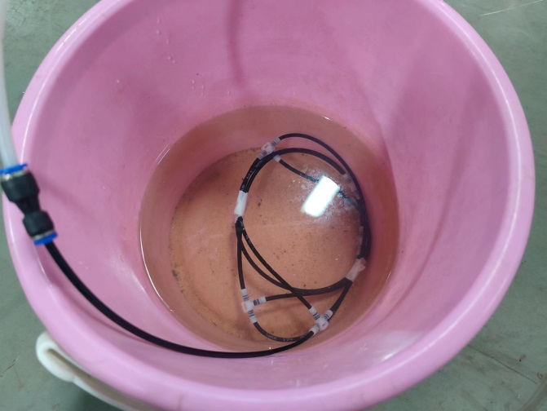
3、试验结论
合格
备注: 合格: 达到要求; 不合格: 未达到要求; 不评价:未提供评价标准:
六、试验照片
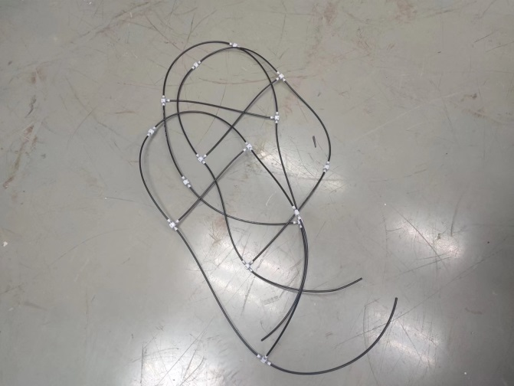
来样照片
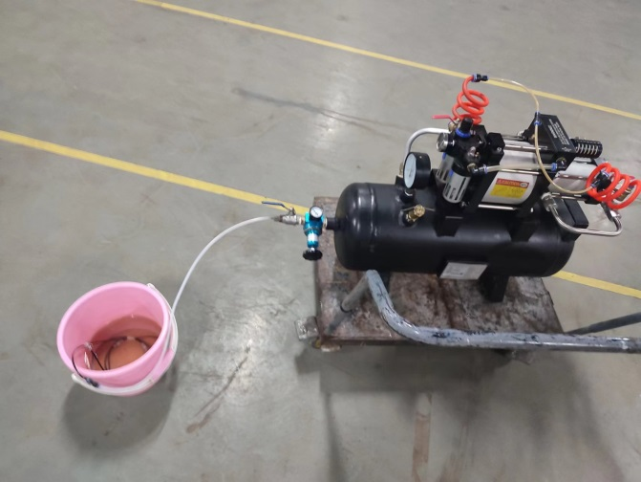
试验中
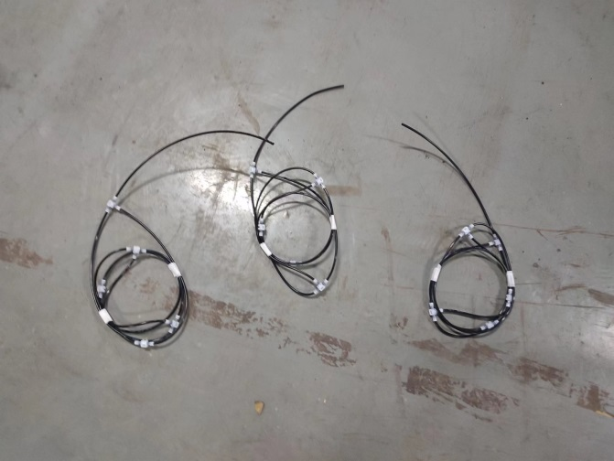 | 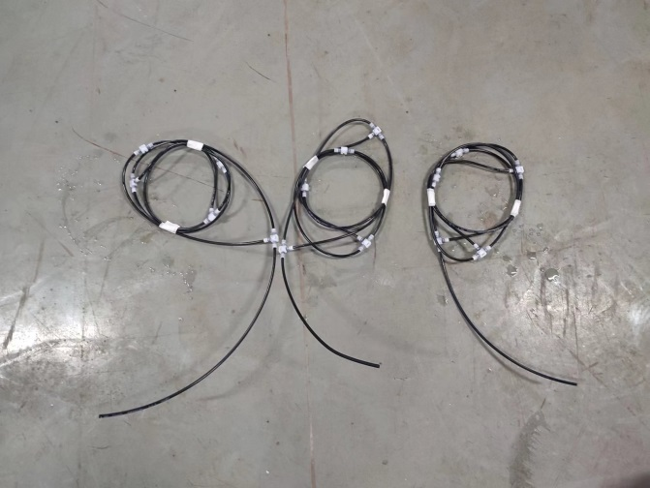
试验前 | 试验后
附录：样品情况表
项 目 | 样品情况
车辆名称、型号、商标 | /
车辆类型 | /
车辆生产厂 | /
样品名称 | 两个4×4，三个三通封闭回路
规格型号 | /
结构 | /
材料名称 | /
正面颜色 | /
**报告结束**

